Luxuriöses Ferienhaus in einem schönen Park mit moderner & stilvoller Einrichtung…
Green Resort Mooi Bemelen

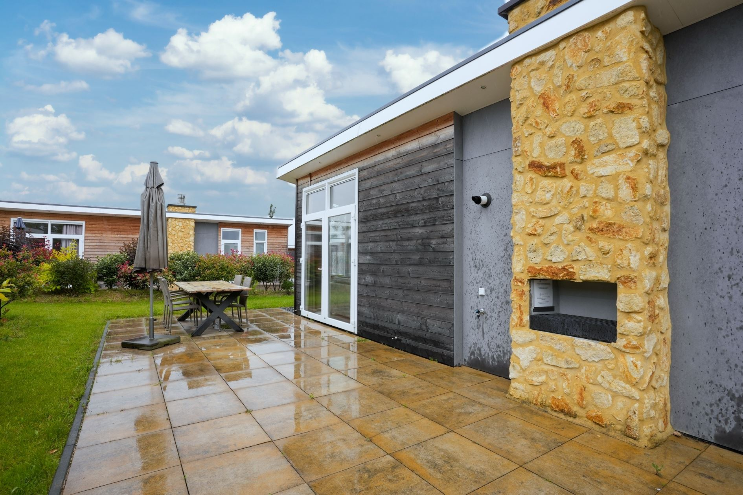

Kaufpreis: 230.000€
Zzgl. 3,57% Maklercourtage incl. MwSt.

Angaben:
Baujahr: 2021
Wohnfläche: 50m²
Grundstückfläche: 205m²
Rendite:

Objektbeschreibung:
Sie haben schon immer von einem eigenen Ferienhaus Geträumt? Dann bietet sich hier die perfekte Gelegenheit, sich diesen Traum zu erfüllen.

Bei diesem luxuriösen Haus handelt es sich um ein Objekt mit einer besonderen Bauweise mit hohem Komfort.
Beim Betreten des Ferienhauses gelangt man in den offenen Wohnbereich mit einer integrierten Küchenzeile, welche neben Einbaugeräten auch über eine hohe Qualität verfügt.
Aufgrund der großen Fenster wird das Haus mit viel Tageslicht versorgt.
Des Weiteren ist das Objekt mit einem modernen Badezimmer, einem Elternschlafzimmer, sowie einem Kinderzimmer versehen.
Auch die funktionale, moderne, sowie stilvolle Einrichtung verleiht umgehendes Urlaubsfeeling und lädt zum Wohlfühlen ein.

Nicht nur das Haus lässt keine Wünsche offen, sondern auch der Ferienpark Green Resort Mooi Bemelen mit einer natürlichen und gepflegten Anlage.
Neben den Seen findet man auf der Anlage auch einen großen Pool in dem man sich an den warmen Tagen abkühlen kann.
Für die kleinen Gäste findet man auf der Anlage auch einen Kinderspielplatz auf dem man sich austoben kann.
Das vorhandene Restaurant lädt an den Abenden an denen man nicht selber kochen möchte zu einem entspannten Abendbrot ein und auch auf der Straße lassen sich weitere Restaurants finden.
In diesem Ferienpark muss man auf keinem Komfort verzichten und kann den Alltagsstress in seinem eigenen Ferienhaus hinter sich lassen.

Neben einer reinen Selbstnutzung besteht natürlich auch die Möglichkeit das Ferienhaus Voll- oder Teilzeit zu vermieten. Dies ist über den Ferienpark möglich.

Ausstattung:
Ausgestattet ist das Objekt mit einer hochwertigen und modernen Einrichtung.
Zudem ist das Haus mit doppelverglasten Kunststofffenstern versehen.
Bei dem Bodenbelag hat man sich für einen Vinylboden in Holzoptik entschieden.
Die Pflege der Außenanlage wird vom Ferienpark übernommen.

Lage:
In dem niederländischen Ferienpark Green Resort Mooi Bemelen in Maastricht, ca. 8km von der Innenstadt entfernt.
Neben der zentralen Lage ist der Ferienpark von einer ruhigen, naturverbundenen Landschaft umgeben, in der man schöne Wanderungen oder auch Fahrradtouren machen kann.
Unweit entfernt findet man zudem eine Therme, in der man ebenfalls entspannen kann.
Maastricht erreicht man in ca. 30-35 Minuten von Aachen oder Heinsberg aus in ca. 1,5 Stunden von Düsseldorf.
Neben historischen Sehenswürdigkeiten bietet Maastricht auch schöne Geschäfte und tolle Lokale.
Auch Valkenburg kann man in nur ca. 15 Minuten erreichen.

Sonstiges:
Immer wieder eröffnen sich mit dem Erwerb einer Immobilie auch Fragen, die in keinem Exposé beantwortet werden können. Wir stehen Ihnen deshalb gerne für nähere Informationen sowie für einen Besichtigungstermin zur Verfügung. Wir bitten um Verständnis, dass wir weitergehende Auskünfte zum angebotenen Objekt, nur nach Nennung ihrer vollständigen und korrekten Anschrift inkl. Telefonnummer sowie gültiger E-Mail-Adresse, erteilen können.
Die vorgenannten Informationen wurden nach bestem Wissen und Gewissen recherchiert. Für die Richtigkeit kann dennoch keine Haftung übernommen werden.

